Trabalho de POO – ADS
===>Datas da entrega:
Entrega 1: 10/10/2022 (código enviado por email + apresentação)
Entrega 2: 12/12/2022 (data estimada para apresentação) (projeto enviado por email (backup do banco + tutorial instalação) + apresentação)
===>Conteúdo do trabalho:
Os alunos deverão desenvolver um software OO utilizando a linguagem Java com acesso a banco de dados. De acordo com o apresentado em sala de aula.
QUAISQUER OUTRAS TECNOLOGIAS (FRAMEWORKS, FERRAMENTAS, ...) UTILIZADAS DEVEM SER ACORDADAS PREVIAMENTE COM O PROFESSOR.
SE O ALUNO UTILIZAR CÓDIGOS NÃO APRESENTADOS EM SALA DE AULA ELE SERÁ COBRADO A RESPEITO.
Os alunos deverão desenvolver um mini home broker.
Definição: “O home broker é uma plataforma operacional que conecta o investidor ao ambiente de negociações da bolsa de valores. Por meio dele é possível enviar ordens de compra e venda de diferentes ativos negociados diariamente no mercado financeiro.”
Se você nunca utilizou um home broker, eu sugiro: (i) fazer uma conta em uma corretora ou banco e abrir o home broker e (ii) procurar vídeos no youtube.
=>CONCEITOS RELACIONADOS IMPORTANTES: JUROS, CDI, TAXA SELIC, CONTA CORRENTE, AÇÃO, BOOK DE OFERTAS.
=>Para facilitar, nem todos os conceitos são aplicados de acordo com a realidade.
As funcionalidades mínimas que deverão ser entregues são:
=>CRUD de cliente. Informações importantes: id, nome, endereço, CPF, telefone, login, senha, tipoUsuario, dataCriacao, dataModificacao. Cliente e conta tem uma relação de 1 para 1 (1 x 1). O usuário pode ser comum ou administrador. Deixe uma administrador pré-cadastrado no programa.
=>CRUD de conta corrente. Informações importantes: id, cliente*, saldo, dataCriacao e dataModificacao.
=>Operações na conta corrente: depósito, saque, saldo, pagamento, transferência e extrato. O extrato não mostra os valores em ativos alocados. Será necessário fazer um CRUD de movimentação de conta. Isso ajuda gerar o extrato. Informações importantes: id, conta*, tipo movimento (crédito, débito), descrição, valor, data criação e data modificação.
=>O custo de manutenção será de R$20,00 e será debitado todo dia 15.
=>CRUD de ativo. Informações importantes: id, nome da empresa, ticker, total de ativos (cotas/acoes/...), preço inicial, data criação e data modificação.
=>CRUD de Ordem. Uma ordem é uma operação de compra ou venda de ativos. Nas imagens pode-se ver que o ativo BOVA11 foi selecionado, você escolhe a quantidade que deseja (comprar/vender), valor que deseja (comprar/vender) e isso gera um valor total da ordem. Só é possível efetuar uma operação de compra se você tem saldo disponível para isso. Informações importantes: id, conta*, tipo da ordem (compra, venda, ordem 0), ticker, quantidade, valor, valor total, estado (parcial, total, não), data criação e data modificação. Uma ordem tem um valor fixo 10 reais para o comprador e para o vendedor. O valor é transferido para a bolsa.
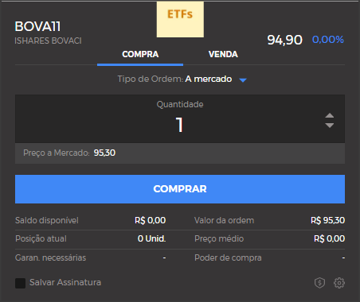 | 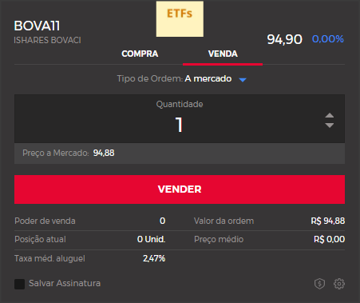
=>Book de Ofertas. O book mostra todas as ordens de compra e de venda para um dado ativo. No exemplo, uma pessoa está vendendo uma unidade por 94,30 e outra pessoa está comprando por 94,88. Neste caso não há negociação.
A última venda foi executada por 94,9. Este o preço atual do ativo. Se você efetuar uma ordem com um valor maior que o valor de venda, a sua ordem é automaticamente executada pelo valor de venda. Se você quer comprar 100 unidades, mas apenas 50 estão disponíveis, você pode ter uma ordem parcialmente executada. Uma ativo pode ser comprado a partir de diversos vendedores.
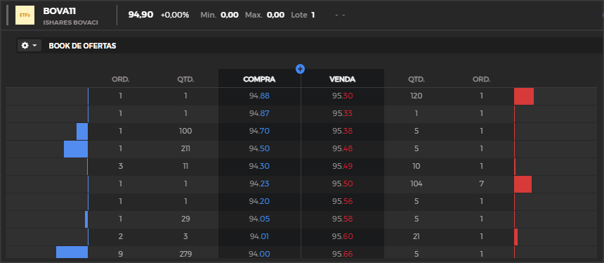
=>CRUD de Ordem Execução. Como uma ordem pode ser parcialmente executada, é importante manter informações a respeito. Informações importantes: id, ordem, conta compra*, conta venda*, quantidade, data criação e data modificação.
=>Ultima negociação. O valor de um ativo é sempre dado pelo valor da sua ÚLTIMA NEGOCIAÇÃO. Informações importantes: id, ticker, conta compra*, conta venda*, quantidade, valor, valor total, data criação e data modificação.
=>TELA meus ativos. Nesta tela será possível visualizar a sua posição em ativos. O ativo que te pertence, a quantidade que pertence, valor atual dos ativos e cotação atual. Além disso, o total de dinheiro em ativos e o lucro ou prejuízo atual em cima dos ativos.
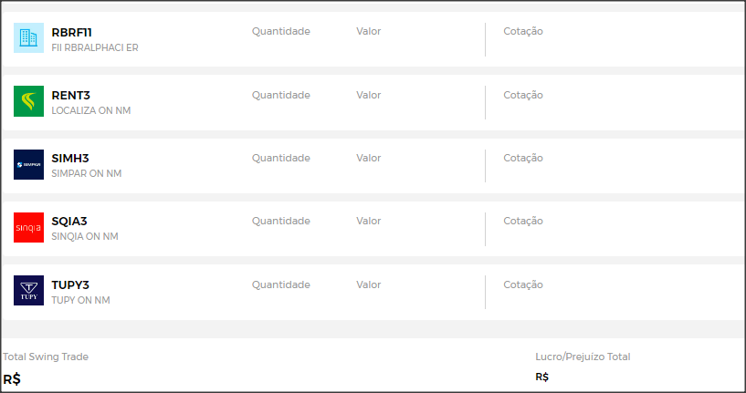
=>Estado de um ativo. A partir da tela MEUS ATIVOS é possível visualizar mais informações de um dado ativo. A quantidade que você tem, qual o total foi gasto nesta compra, qual o valor atual dos ativos, qual o seu lucro e prejuízo e qual a porcentagem.
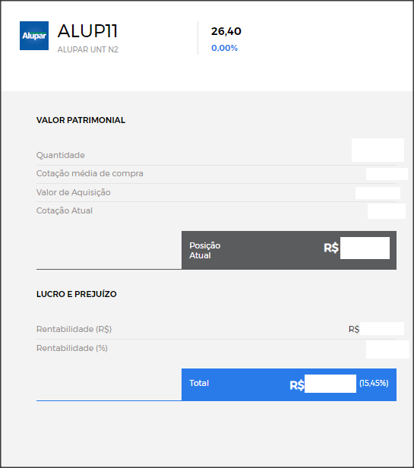
=>Sugestões para facilitar o uso do sistema:
1 – Pode criar muitos clientes. Entretanto, trabalhe com 3 a 5 clientes
2 – Pode criar muitos ativos. Entretanto, trabalhe com 3 a 5 ativos.
3 –Ao criar uma NOVA conta, o cliente deposita (ganha) automaticamente R$20000,00 (vinte mil reais) da Bolsa.
4 – Crie uma opção chamada ORDEM 0. Na ordem 0 o cliente pode usar seu saldo para comprar ativos do sistema (sem enviar uma ordem. O preço terá um desconto de 10% em relação ao preço atual do ativo. A ORDEM 0 pode ser usada para até 3 ativos. Ao comprar um ativo deve-se respeitar o total de ativos disponíveis.
5 –Ao criar uma NOVA conta, a bolsa, deposita (ganha) automaticamente R$500.000,00 (quinhentos mil reais).
=>O software deve conter um calendário para o ano considerado. O ADMIN simula a passagem dos dias. Ele pode incrementar de 1 em 1 dia, 1 semana, 15 dias e 30 dias. Para ficar mais fácil, pode colocar uma opção para o usuário comum incrementar os dias.
=>O administrador poderá distribuir dividendos para um dado cliente. O administrador escolhe o ativo, escolhe o valor do dividendo por unidade do ativo e a data base e a data de pagamento dos dividendos. Os dividendos caem na conta do cliente.

- Perfis
=> ADMINISTRADOR (logado)
Cadastra clientes, paga dividendos e cadastra tickets.
=> CLIENTE (logado)
Cadastra contas, faz operações de compra e venda e operações na conta.
- Observações
=> A aplicação será entregue em 2 etapas.
-Não tem parte visual (javax.swing, JavaFX, ...) em nenhuma parte do trabalho.
-A parte 1 deverá ser entregue sem a utilização da parte visual (javax.swing, JavaFx, ...). Os mecanismos de entrada e saída serão: println, JOptionPane e Scanner. Não é permitido o uso de banco de dados. A aplicação deve ser completa. Recomenda-se armazenar os dados em memória (através da utilização do padrão DAO em memória) para facilitar testes. Não é permitido a utilização de LISTAS, MAPAS e CONJUNTOS.
-A parte 2 deverá adicionar um de banco de dados. O acesso ao banco de dados deve ser feito como ensinado em sala de aula. É permitido a utilização de LISTAS, MAPAS e CONJUNTOS.
=> Funcionalidades interessantes que podem ser adicionadas (não obrigatório):
-políticas de acesso
-geração de relatórios
-geração de gráficos
-framework para realização de persistência
-geração de boletos bancários
-acesso a arquivos
-agendamento de tarefas
http://imasters.com.br/linguagens/java/listagem-de-frameworks-java/
===>Grupos de trabalho:
Obrigatoriamente em 2 integrantes.
===>Avaliação:
Avaliação total: 40 pontos.
Parte 1: 20 pontos
Parte 2: 20 pontos
===>Apresentação:
Os alunos irão apresentar o código fonte APENAS para o PROFESSOR em momento acordado.
===>Considerações importantes:
Os alunos deverão enviar o email para o professor de maneira organizada. Exemplos:
Título do email
POO-ADS-Trabalho - Parte1- João - Maria
OU
POO-ADS-Trabalho - Parte2 - Pedro - José

Conteúdo do email (exemplo):
Título do trabalho: Software de lançamento de mísseis
Integrante 1: João das Couves
Integrante 2: Maria Sharapova

O email deverá ser enviado para: eduardosilvestre@iftm.edu.br
===>Penalizações:
Ocorrerá o desconto de 50% da nota se o trabalho for entregue com 1 dia de atraso. O professor não receberá o trabalho se o mesmo for entregue com mais de 1 dia de atraso.
Cópias receberão a nota zero.
Se o aluno enviar o email fora do template o grupo será penalizado em 20% da nota.
O professor pode mudar as regras se achar necessário.

